GUÍA DE ORIENTACIÓN

Nombre: | Curso: 5°A | Fecha: semana N° 7
¿QUÉ APRENDEREMOS?
Objetivo (s): Identificar el tipo de emoción que puede provocar una situación determinada. OA 2
Contenidos: EMOCIONES
Objetivo de la semana: Identificar el tipo de emoción que provoca la ausencia al colegio durante la pandemia.
Habilidad: IDENTIFICAR

¿Qué necesito saber?
Para comenzar necesitas saber de qué se trata la habilidad de identificar y qué entendemos por emociones

Entonces:
Identificar: Identificarse se refiere a la acción de reconocer si una persona o una cosa es lo que se está buscando, estás deberán contar con ciertos rasgos característicos que serán identificables para quien los precisa reconocer.
Entendemos por identificar: reconocer características reconocibles de algo o una persona.

Emociones: Las emociones son reacciones que todos experimentamos: alegría, tristeza, miedo, ira… ... Reaccionamos con ira o enojo. Pérdida de un ser querido. Reaccionamos con tristeza y empatizamos con las personas que nos apoyan.
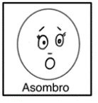

Emociones

¿Sabías que existen diferentes tipos de emociones, según las experiencias que vivimos?

Las emociones están determinadas por diversos factores.
- Personalidad
- Experiencias
- Situaciones del entorno
- Afectos
Por ejemplo, lo que es tristeza para una persona, quizás no lo sea para otra. Lo que es enojo para una persona no lo sea para otra.
Es por este motivo que las emociones son personales e individuales.
Te has fijado que hay personas que los hace muy feliz cantar. Tal vez para ti, no tenga el mismo significado, por lo tanto, la emoción no será la misma.

En estos momentos con la pandemia que ha provocado el coronavirus. Han determinado nuestras vidas a un gran cambio. Provocando diversas opiniones en base a las emociones de cada uno.

Para algunos tal vez sea positivo estar en casa y para otros negativos.

Entendiendo que positivo es bueno y me agrada.
Entendiendo que negativo es malo y no me agrada.

Por ejemplo
Yo
Emociones positivas durante la pandemia de estar en mi casa
- Disfruto mucho estar en mi casa con mi familia, tener a mi hija conmigo. Ya que ella como estudia en otra ciudad, cuando todo es normal, no esta conmigo, pero ahora si, ya que también esta estudiando a distancia, igual que ustedes. Tengo tiempo de conversar, y regalonear con ella.
Emociones negativas durante pandemia de estar en mi casa.
- Tener que hacer muchas labores de hogar que no me gustan mucho, como lavar ropa, asear todo el día, cocinar, y no tener la libertad de decidir salir cuando desee.

Escribe que emociones positivas te ha provocado estar en casa y emociones negativas te ha provocado estar en casa. Da un fundamento en cada una, es decir ¿por qué?

Emociones positivas (que te agrada) | Emociones negativas (no te agrada)

Ahora la ausencia al colegio también te puede provocar emociones positivas y emociones negativas con respecto a las relaciones que tienes con las personas y actividades del colegio
Mis emociones en esta época con respecto al colegio es miedo,
por que igual debo asistir y me puedo contagiar en el trayecto
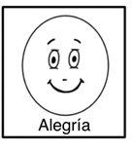

Felicidad o alegría al encontrarme con colegas y conversar con ellos.

Escribe que emociones te produce faltar al colegio en la situación actual. En relación a tus compañeros, profesores, asistentes y actividades que realizas en la escuela.

COMPAÑEROS | PROFESORES
ASISTENTES | ACTIVIDADES ESCOLARES

Acá te dejo algunas emociones dibujadas en caritas que las expresan, si lo deseas puedes pintarlas y recortarlas, para utilizarlas en tus actividades.

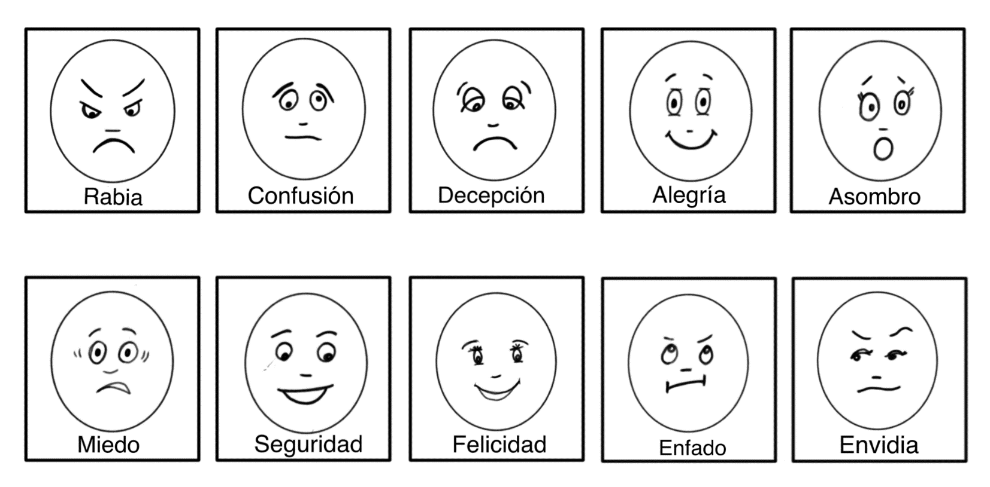

REFLEXIÓN

¿Qué opinas lo que provoca en las vidas de todos tus familiares el coronavirus?

Autoevaluación

¿Te cuesta expresar tus emociones?

_________________________________________________________________________

¿A quién le cuentas en tu hogar las emociones que sientes por todo lo que esta sucediendo en nuestro país? Con respecto al coronavirus.

Finalmente

¿Te gustaría volver pronto al colegio a retomar tus actividades?

¡¡¡¡¡¡CUIDATE!!!!!

